附件5
南华大学自考助学班毕业设计 (论文)
装订格式及打印规范

- 装订顺序
1、封面页：首页为封面，按照学校统一设计的封面样式打印；
2、毕业设计（论文）任务书页；
3、开题报告；
4、中文摘要和关键词页：摘要的字数在200至300字之间，关键词在3至5个之间；
5、英文摘要和关键词页：根据中文摘要和关键词翻译；
6、目录页：应有小节对应的页码；
7、正文页；
8、参考文献页；
9、谢辞
二、打印规范
1、论文以A4标准页面排版(21*29.7cm)，1.5倍行距，字体、字号要求如下：
标题用粗黑体：一级标题三号，二级标题小三号，三级标题四号；正文用宋体小四号。
2、章节目序号(标题序号)：
(1)按照正式出版物的惯例，标题编号顺序规定如下：1、1.1、1.1.1………
(2)论文标题一律从“1、”开始。
3、图表标号：
图1.1 图1.2 图2.1 图2.2 ……
(与图名称一起标在图正下方，用5号宋体，如图1.1，GDP按年度增长率)
表1.1 表1.2 表2.1 表2.2 ……
(与表名一起标在表正上方，如表1.1职工情况一览表)
4、中文摘要和关键词：
摘要：※※※※
关键词：※※※；※※※；※※※
其中：摘要和关键词这两个词用宋体加粗，小四号，摘要内容和关键词内容用楷体四小号；
5、英文摘要和关键词：参照中文摘要和关键词；用Times New Roman体；
6、论文正文：空二行后书写正文，正文的第一段为“引言”，但不加小标题。
7、参考文献列示格式(5号宋体)：
书籍格式：〔编号〕作者,作者.书名[M].出版地:出版社,出版时间
期刊格式：〔编号〕作者,作者.文章题目[J].期刊名,年份(期数):起页码~止页码
报纸格式：〔编号〕作者,作者.文章题目[N]. 报纸名,年月日,第几版
注意：网络文献一般不作为参考文献。
8、页眉必须打印“南华大学※※※学院毕业设计（或论文）” ，居中（5号宋体）；
9、正文必须打上页码，页码格式为“第X页，共X页”；居中打印（5号宋体）；论文前面的中英文摘要页、目录页用小写ⅰ、ⅱ、ⅲ、ⅳ顺序编页。
10、所有论文请用WORD98以上版本打印。
附件6
南华大学自考助学班毕业设计（论文）指导教师评分表
助学点 专业
考学
生
姓
名
实
评
分
评
分
项
目
阅  卷  成  绩 | 基础理论与专业知识掌握情况（10分）
 | 规定任务完成情况（10分）
 | 论文（设计）论据是否正确有无创见（10分）
 | 独立分析、解决问题能力（10分）
 | 设计、计算、翻译及其它基本技能熟练程度（10）
 | 文献资料检索与使用参考资料及工具书能力（10分）
 | 设计图纸与说明书（论文）的质量（10）
答辩情况 | 介绍设计（论文）内容的完满性（10分）
回答问题
（20分）
合 计
考籍号

附件6
湖南省高等教育自学考试
毕业论文（设计）情况登记表

考 籍 号：
姓 名：

工作单位：

专 业 ：

题 目：

湖南省高等教育自学考试委员会办公室制

填 表 说 明
一、《内容提要》栏，由考生本人填写。
二、毕业论文（设计）成绩评定，根据专业的特点，分项评定，每个项目的分数标准由考生所在系确定。总计后按五级记分制（90分以上为优秀、80-89分为良好、70-79分为中等、60-69分为及格、60分以下为不及格）记入成绩评定栏内。
三、一律用吸蓝色或黑色墨水的钢笔填写，字迹要清楚，内容要简明。

毕业论文（设计）内容提要

指 导 教 师 评 语

指导教师

评阅教师

年 月 日

答 辩 组 意 见

答辩组长签名
年 月 日
毕业论文（设计）分项成绩
项次 | 分项内容 | 分数标准 | 实际得分
1 | 基础理论与专业知识的掌握情况 | 10
2 | 规定任务的完成情况 | 10
3 | 论文（设计）论据是否正确，论点有无创见 | 10
4 | 独立分析问题和解决问题的能力 | 10
5 | 文献资料检索与使用参考资料及工具书的能力 | 10
6 | 设计图纸与说明书（或论文）的质量 | 10
7 | 答辩情况 | 30
8
合计 |  | 100

成 绩 评 定

指导教师 答辩组长

年 月 日
主 考 院 校 审 核

（盖章）
附件 2
封面

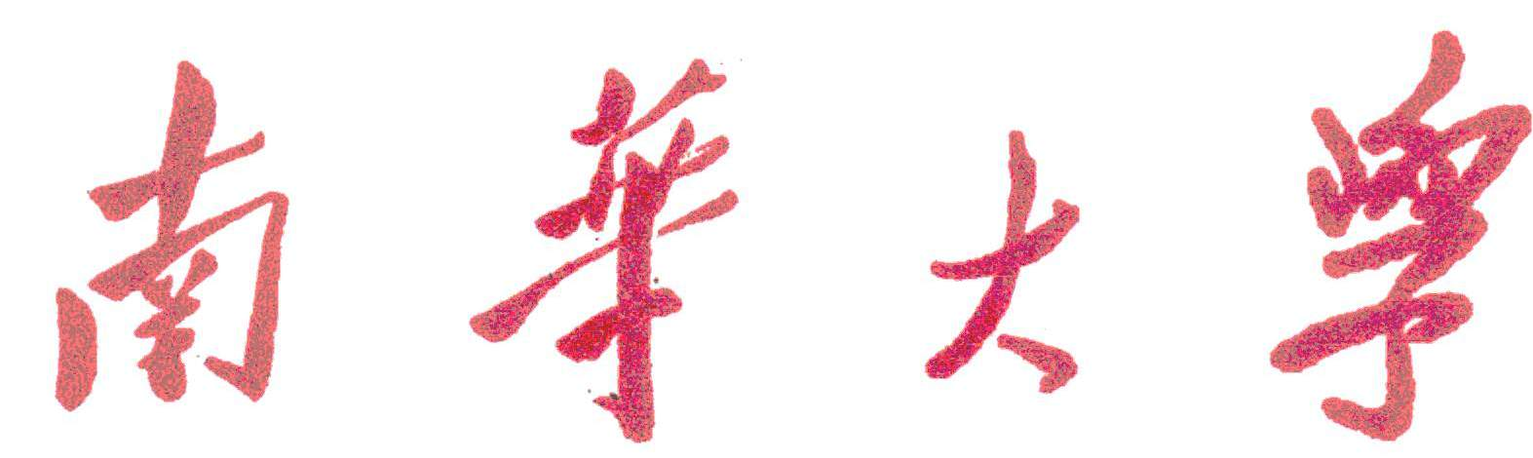
NANHUA University

毕业设计(论文)

题 目
助学点名称
指导 教 师
专 业
考 籍 号
考生 姓 名

年 月 日

附件3

南华大学高等教育自学考试助学班
毕业设计（论文）任务书

助学点：

题 目：

起 止 时 间： 年 月 日至 年 月 日

考 生 姓 名：
专 业：
考 籍 号：
指 导 教 师：
助学点负责人：

年 月 日

设计（论文）内容及要求：

指导教师：
年 月 日

附件4

南华大学高等教育自学考试助学班毕业设计（论文）开题报告
设计（论文）题目
设计（论文）题目来源
设计（论文）题目类型 |  |  | 起止时间
- 设计（论文）依据及研究意义：

- 设计（论文）主要研究的内容、预期目标：（技术方案、路线）

三、设计（论文）的研究重点及难点：

- 设计（论文）研究方法及步骤（进度安排）：

- 进行设计（论文）所需条件：

- 指导教师意见：

签名： 年 月 日

